Министерство образования Новосибирской области ГБПОУ НСО «Новосибирский авиационный технический колледж имени Б.С.Галущака»

Практическая работа №8

Тема: Изучение PostgreSQL

Учебная дисциплина: МДК.11.01 Технология разработки и защиты баз данных

Работу выполнил:

студент группы ПР-21.102:

Воробьев П. А.

Проверил: Еремеева Л. А.

2024

Задание 1. Добавить данные в таблицу в виде строки

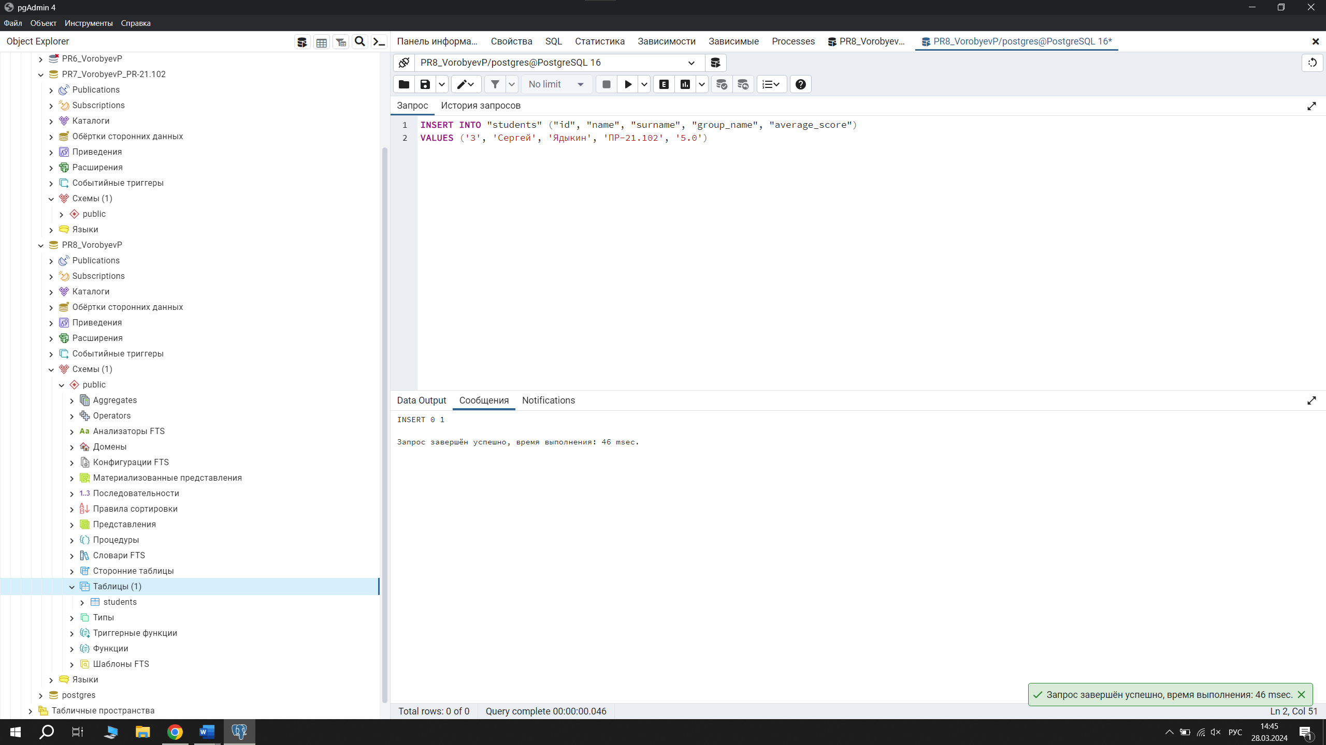

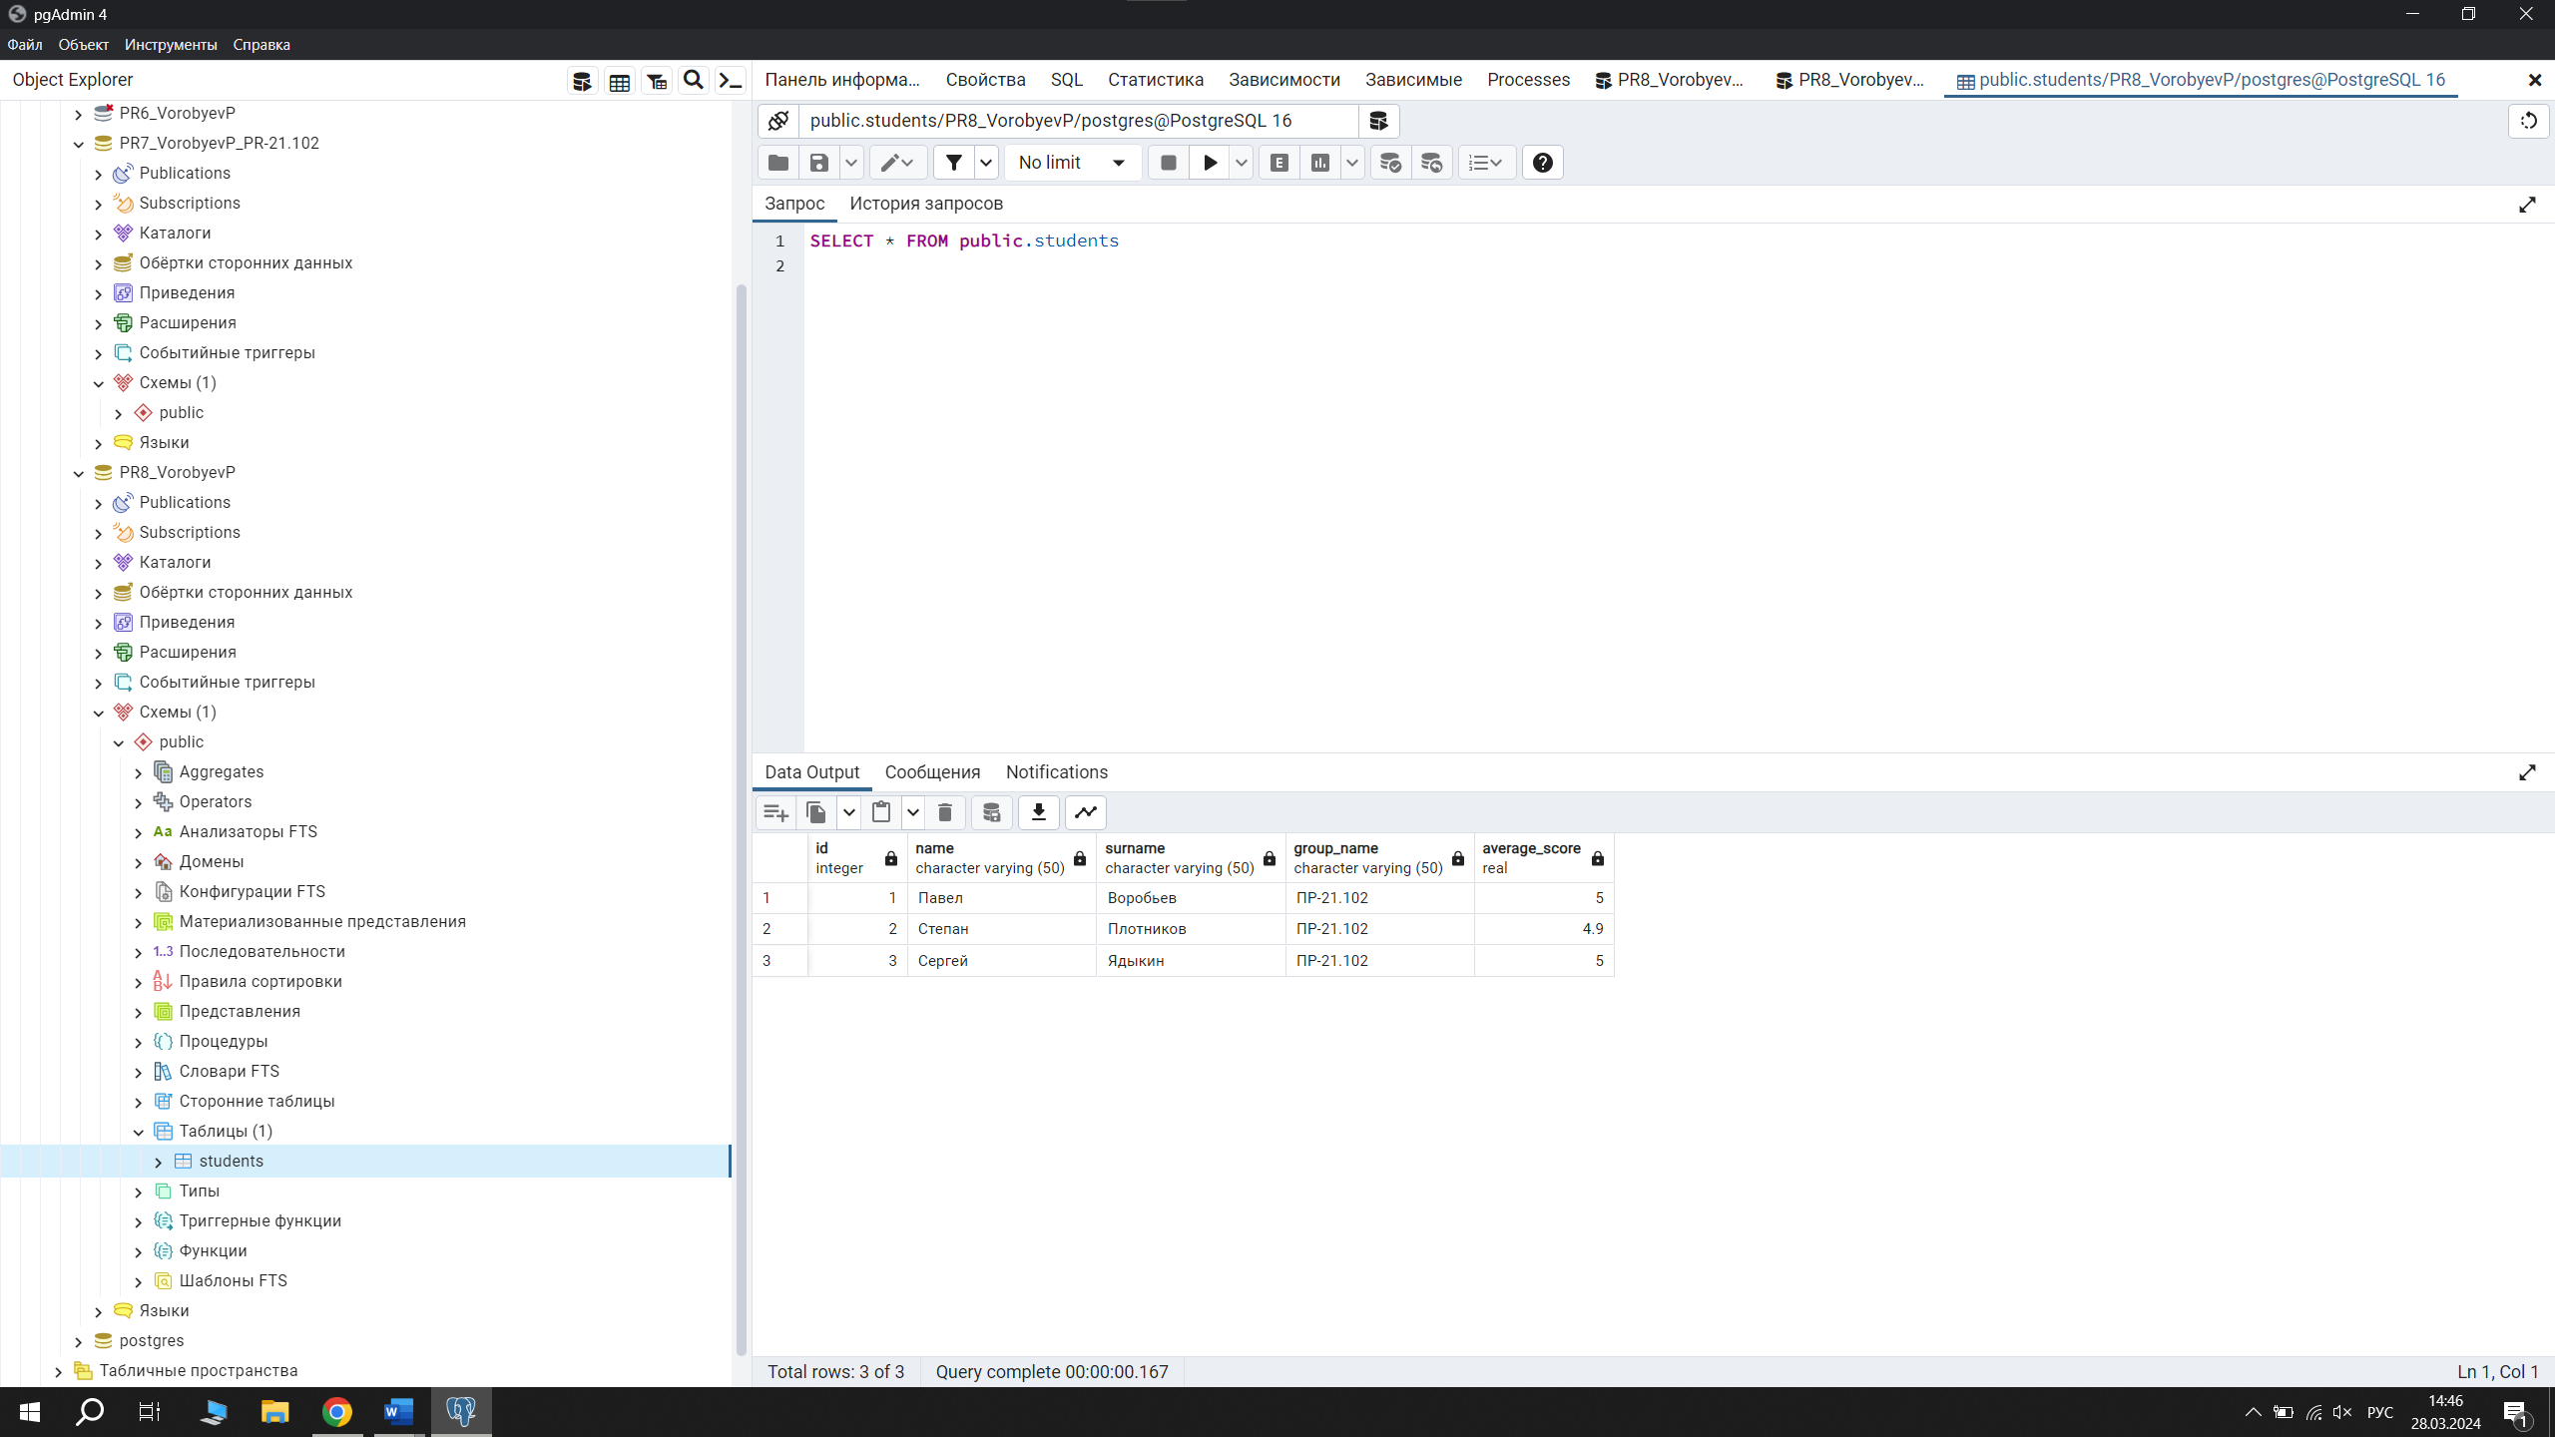

Задание 2. Добавить данные в таблицу в виде столбца

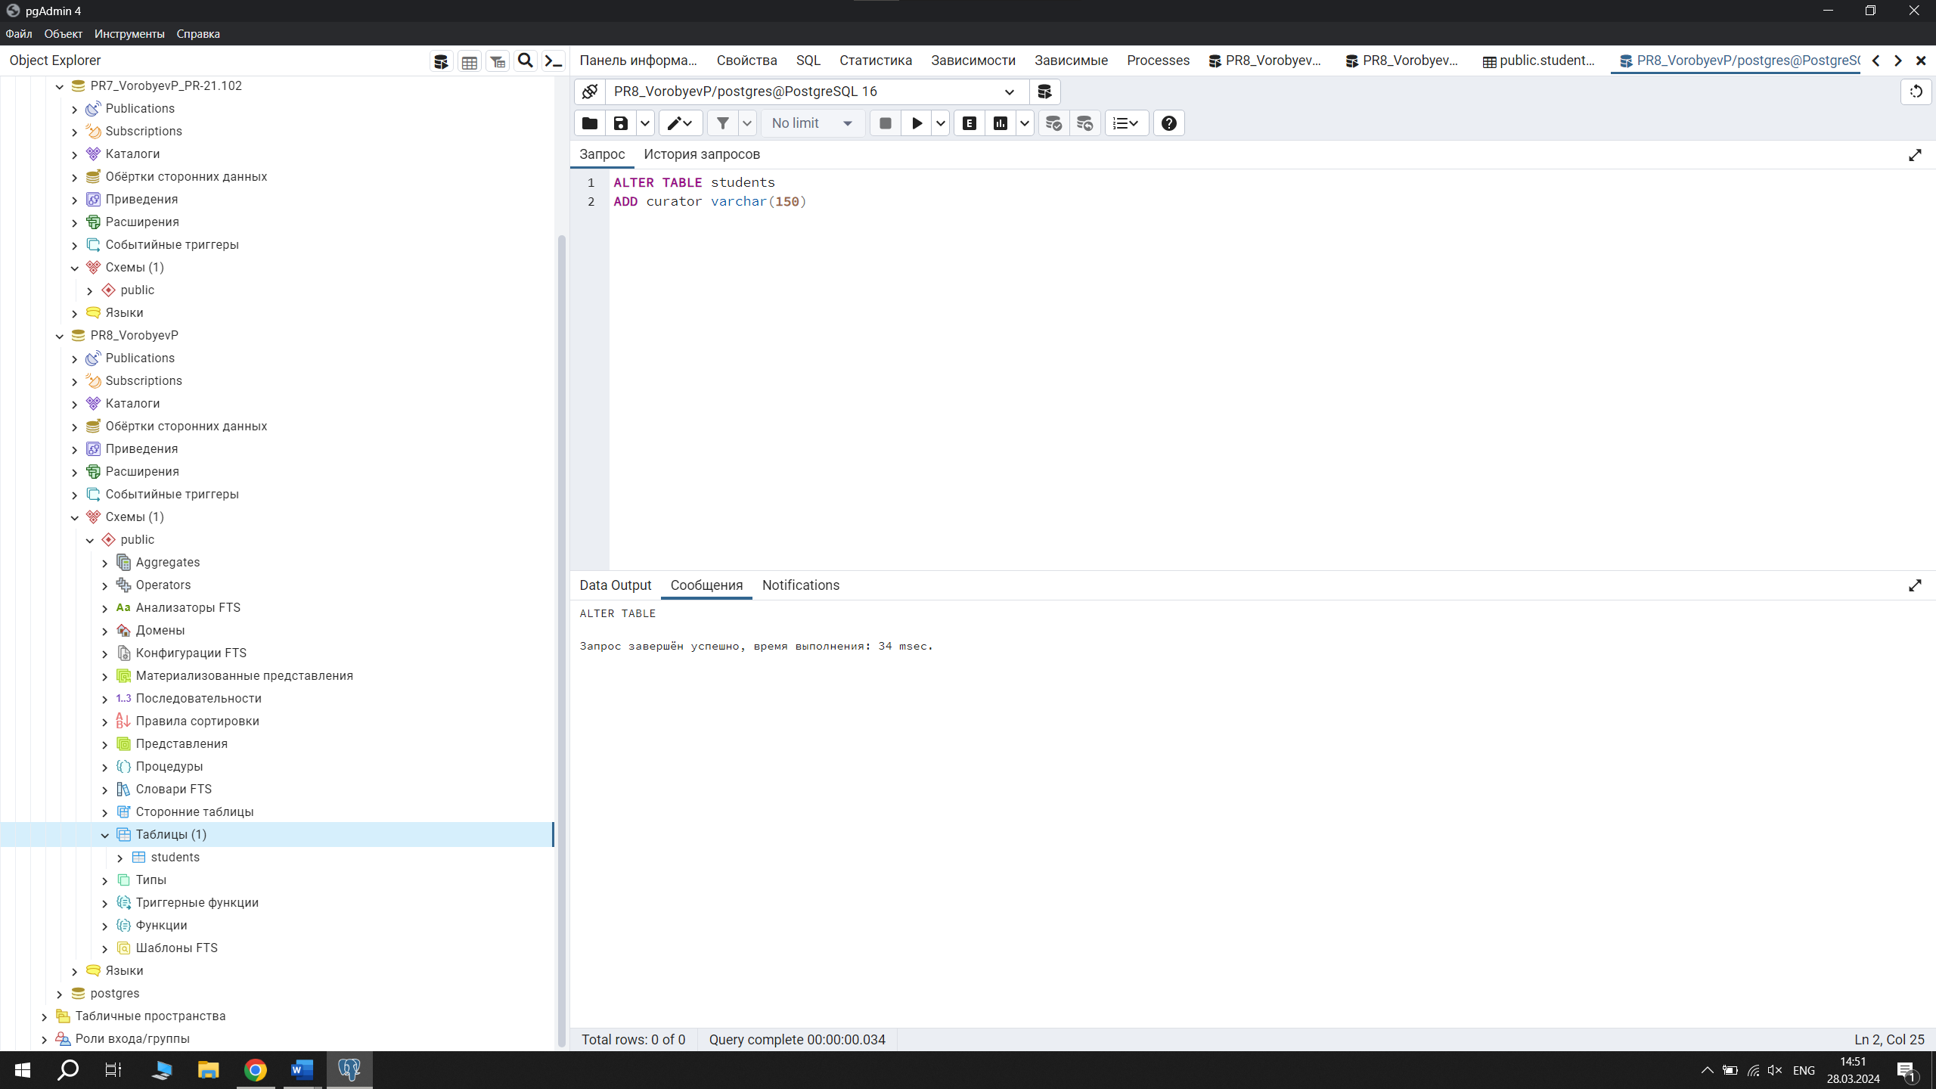

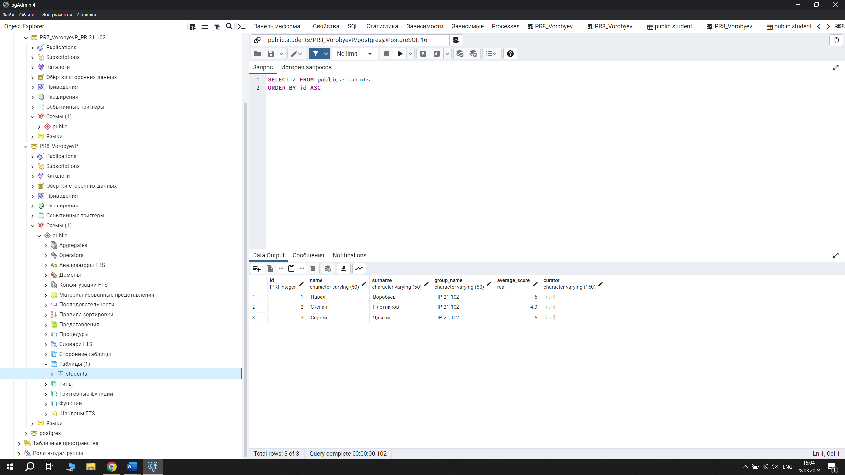

Задание 3. Получить физический размер файлов (хранилища) базы данных

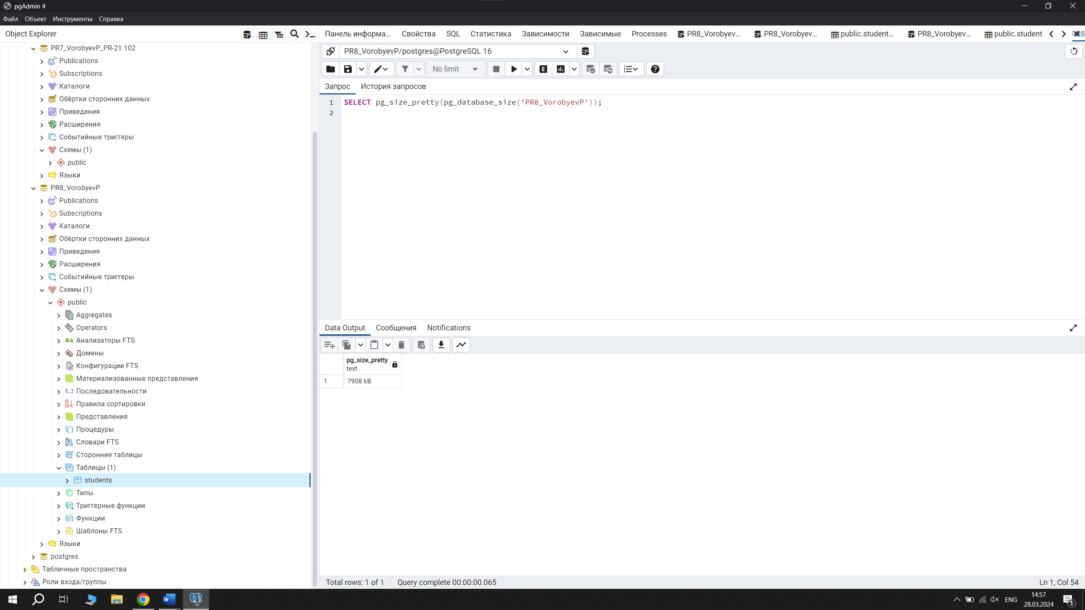

Задание 4. Подсчитать количество строк в таблице

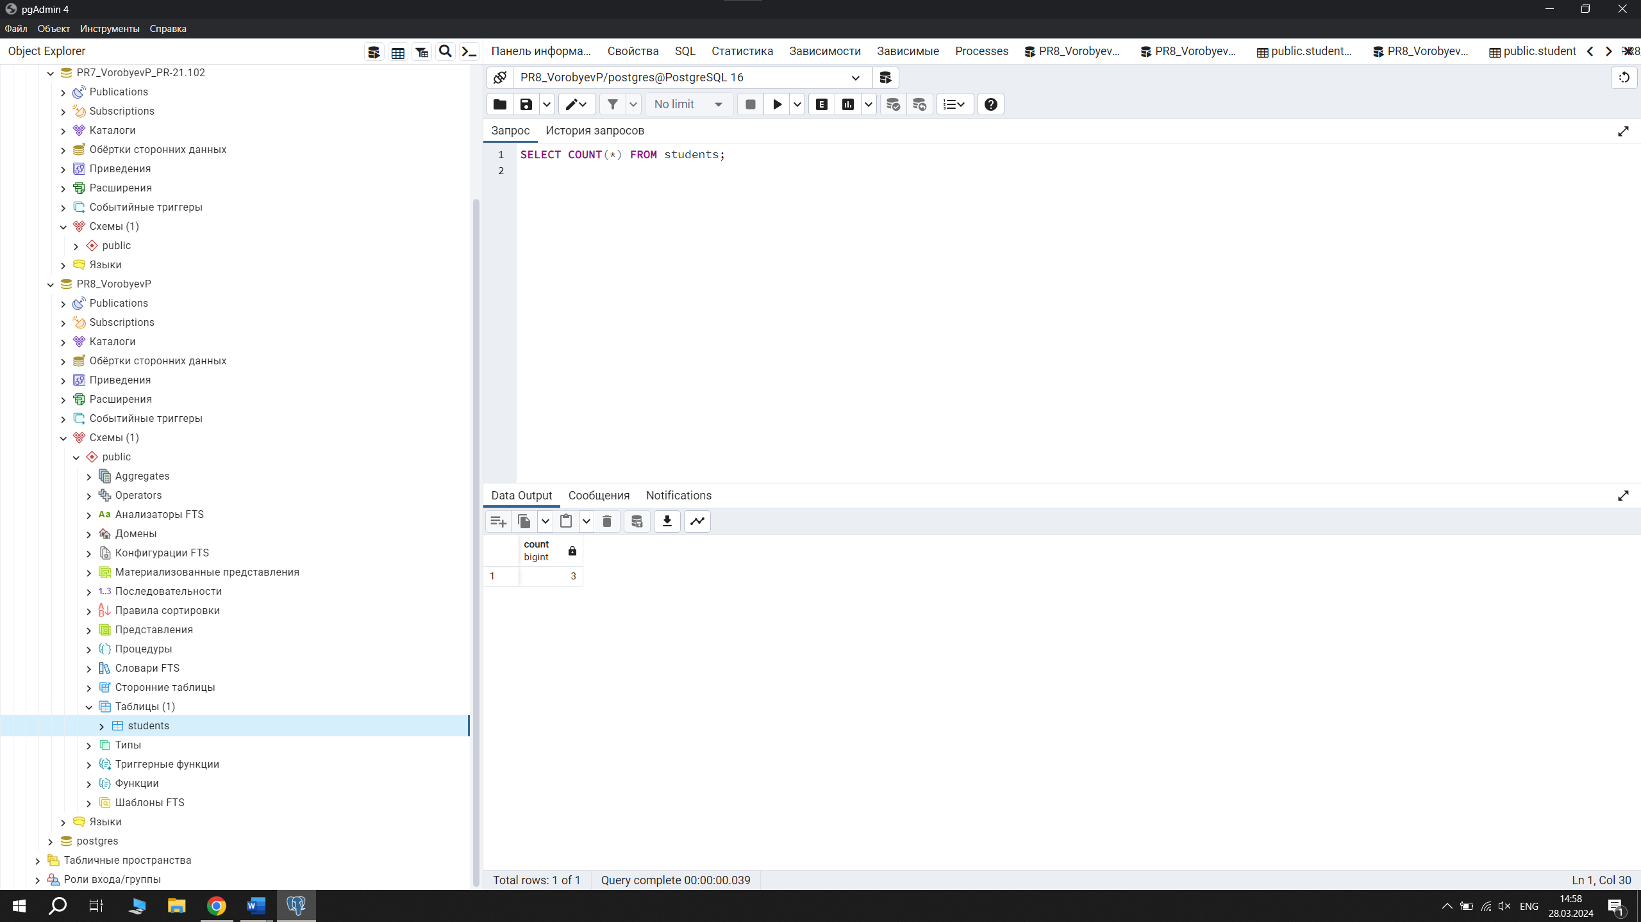

Задание 5. Добавить новую таблицу с данными

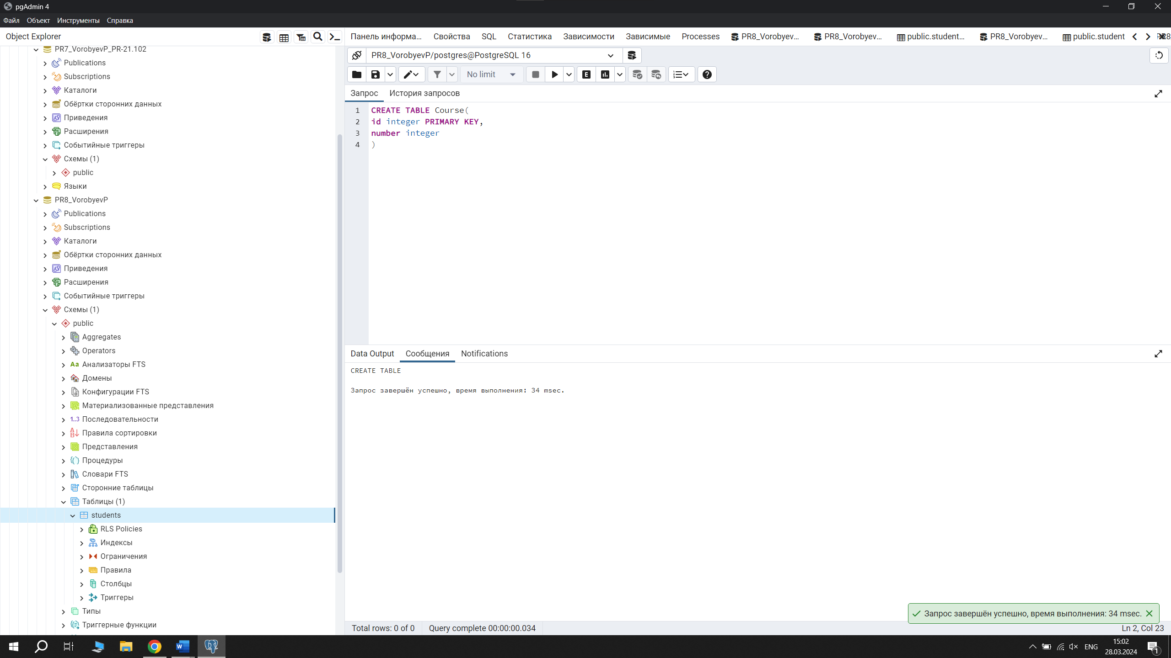

Задание 6.

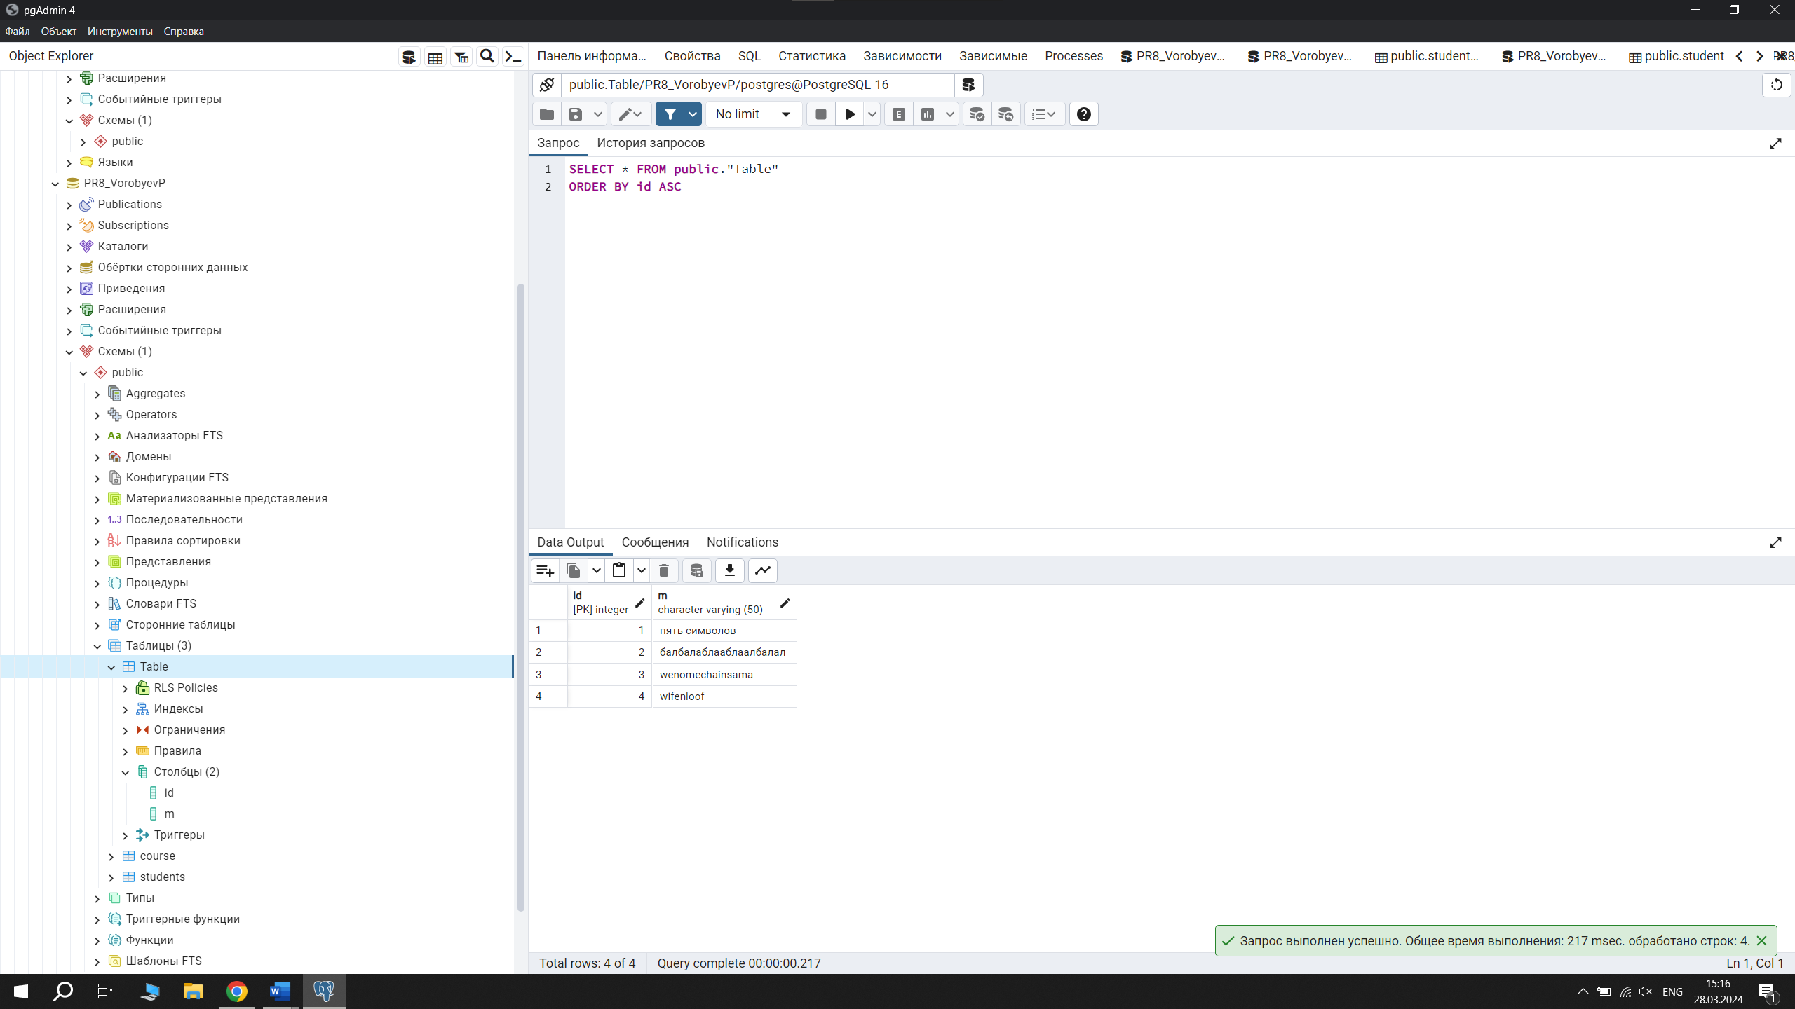

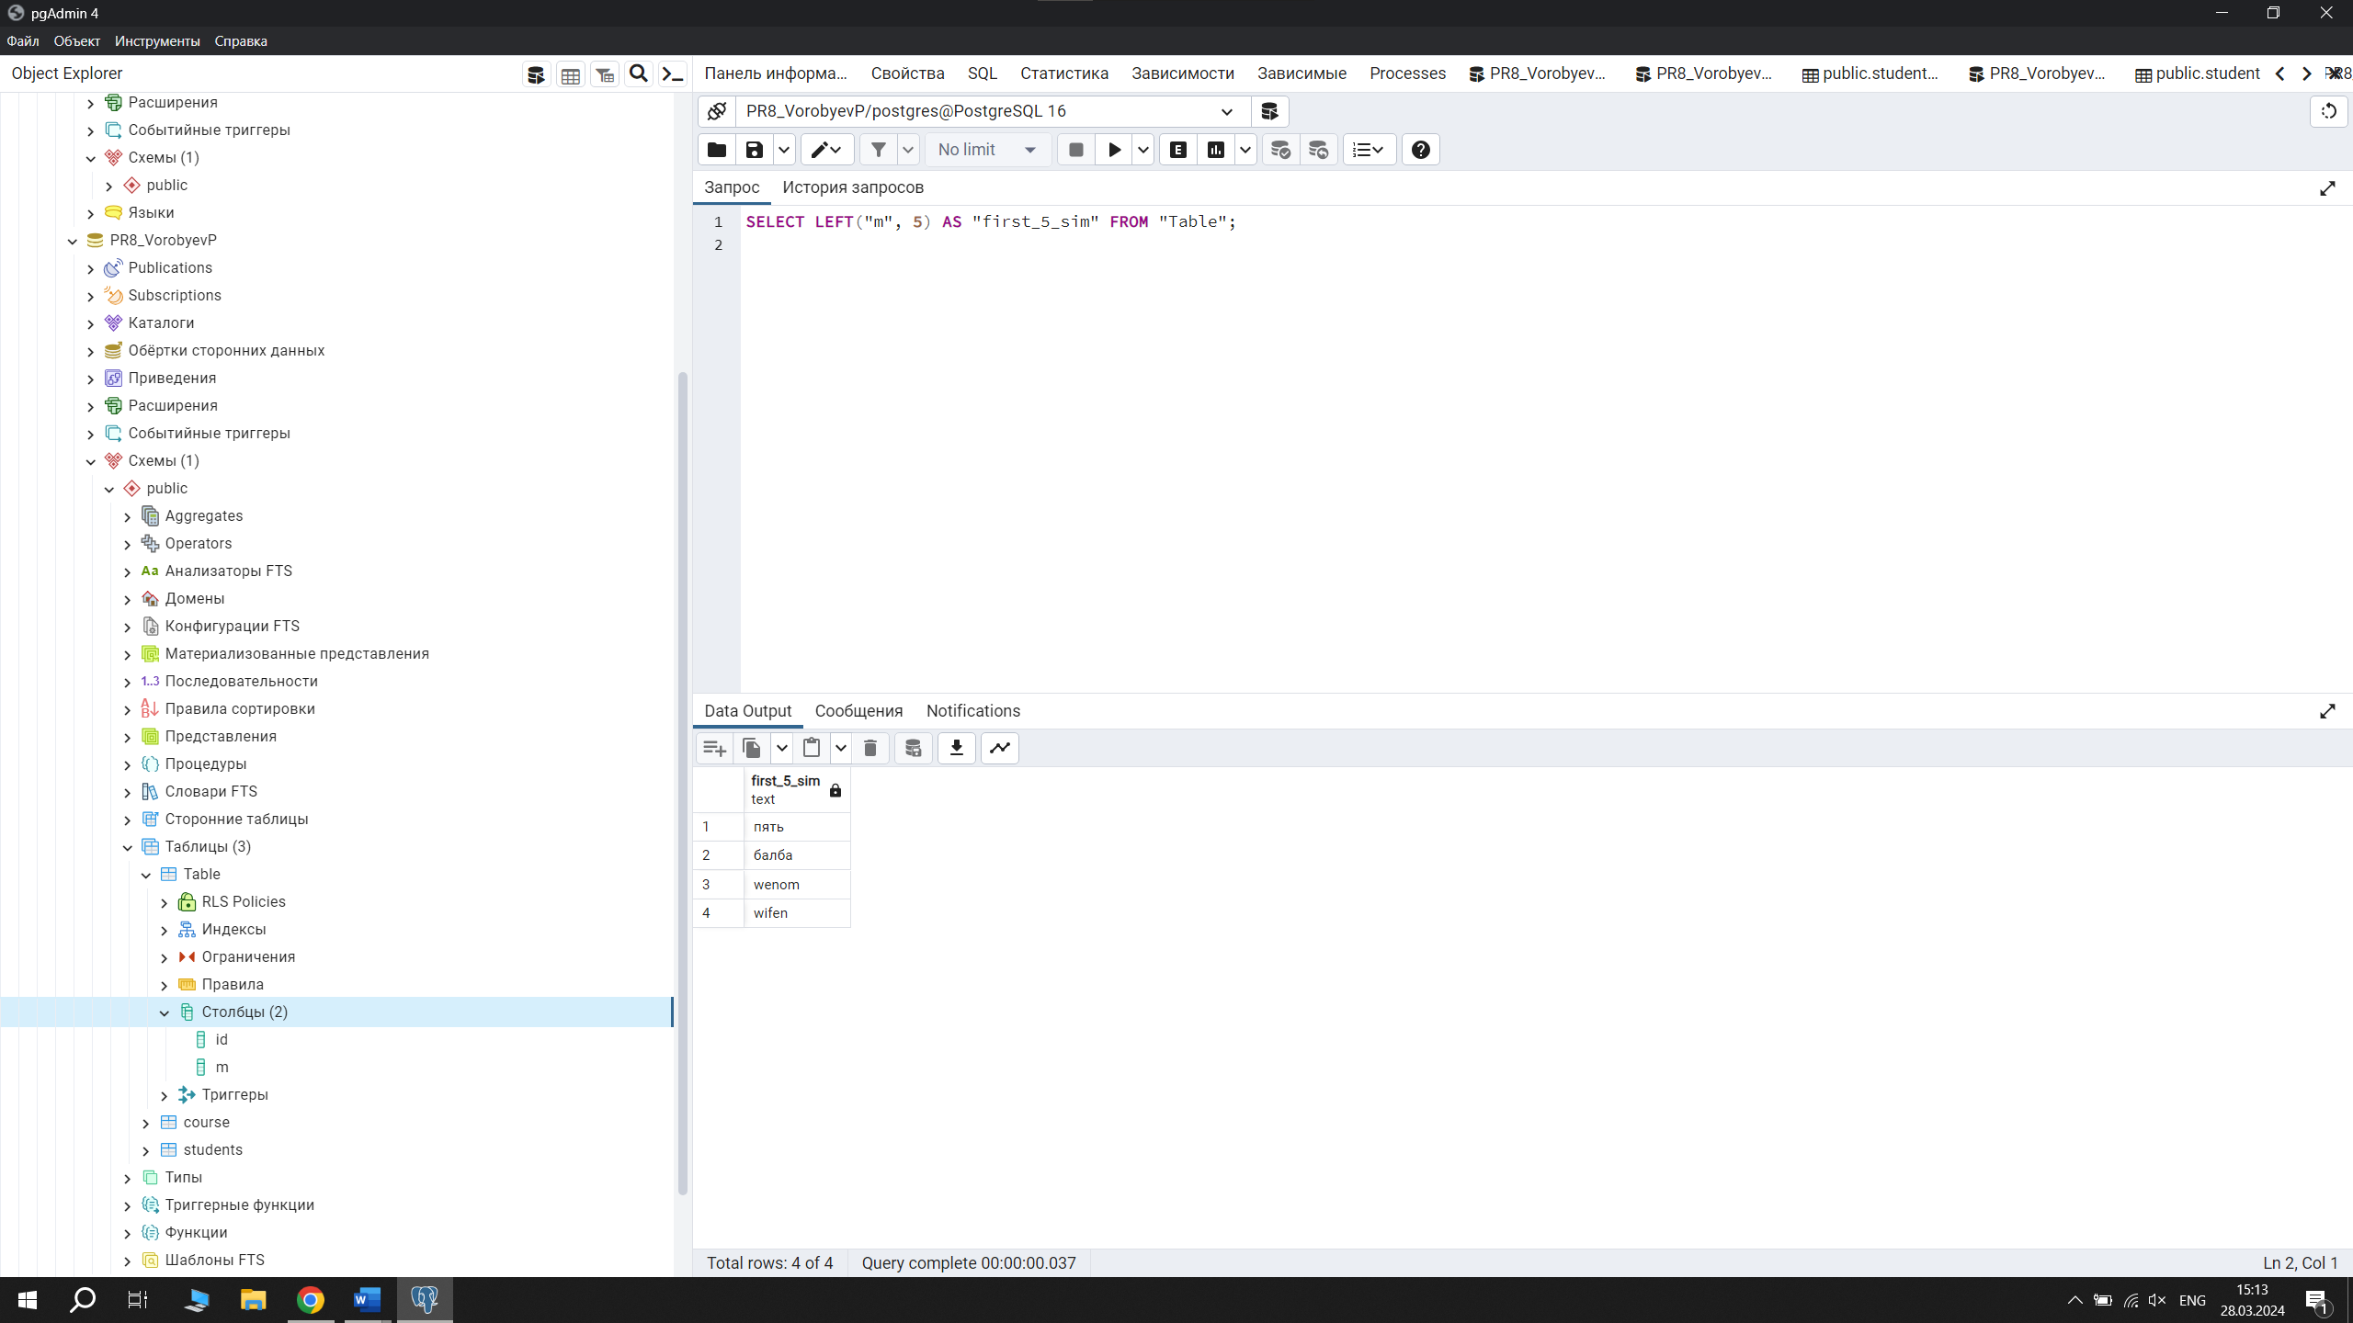

Задание 7.

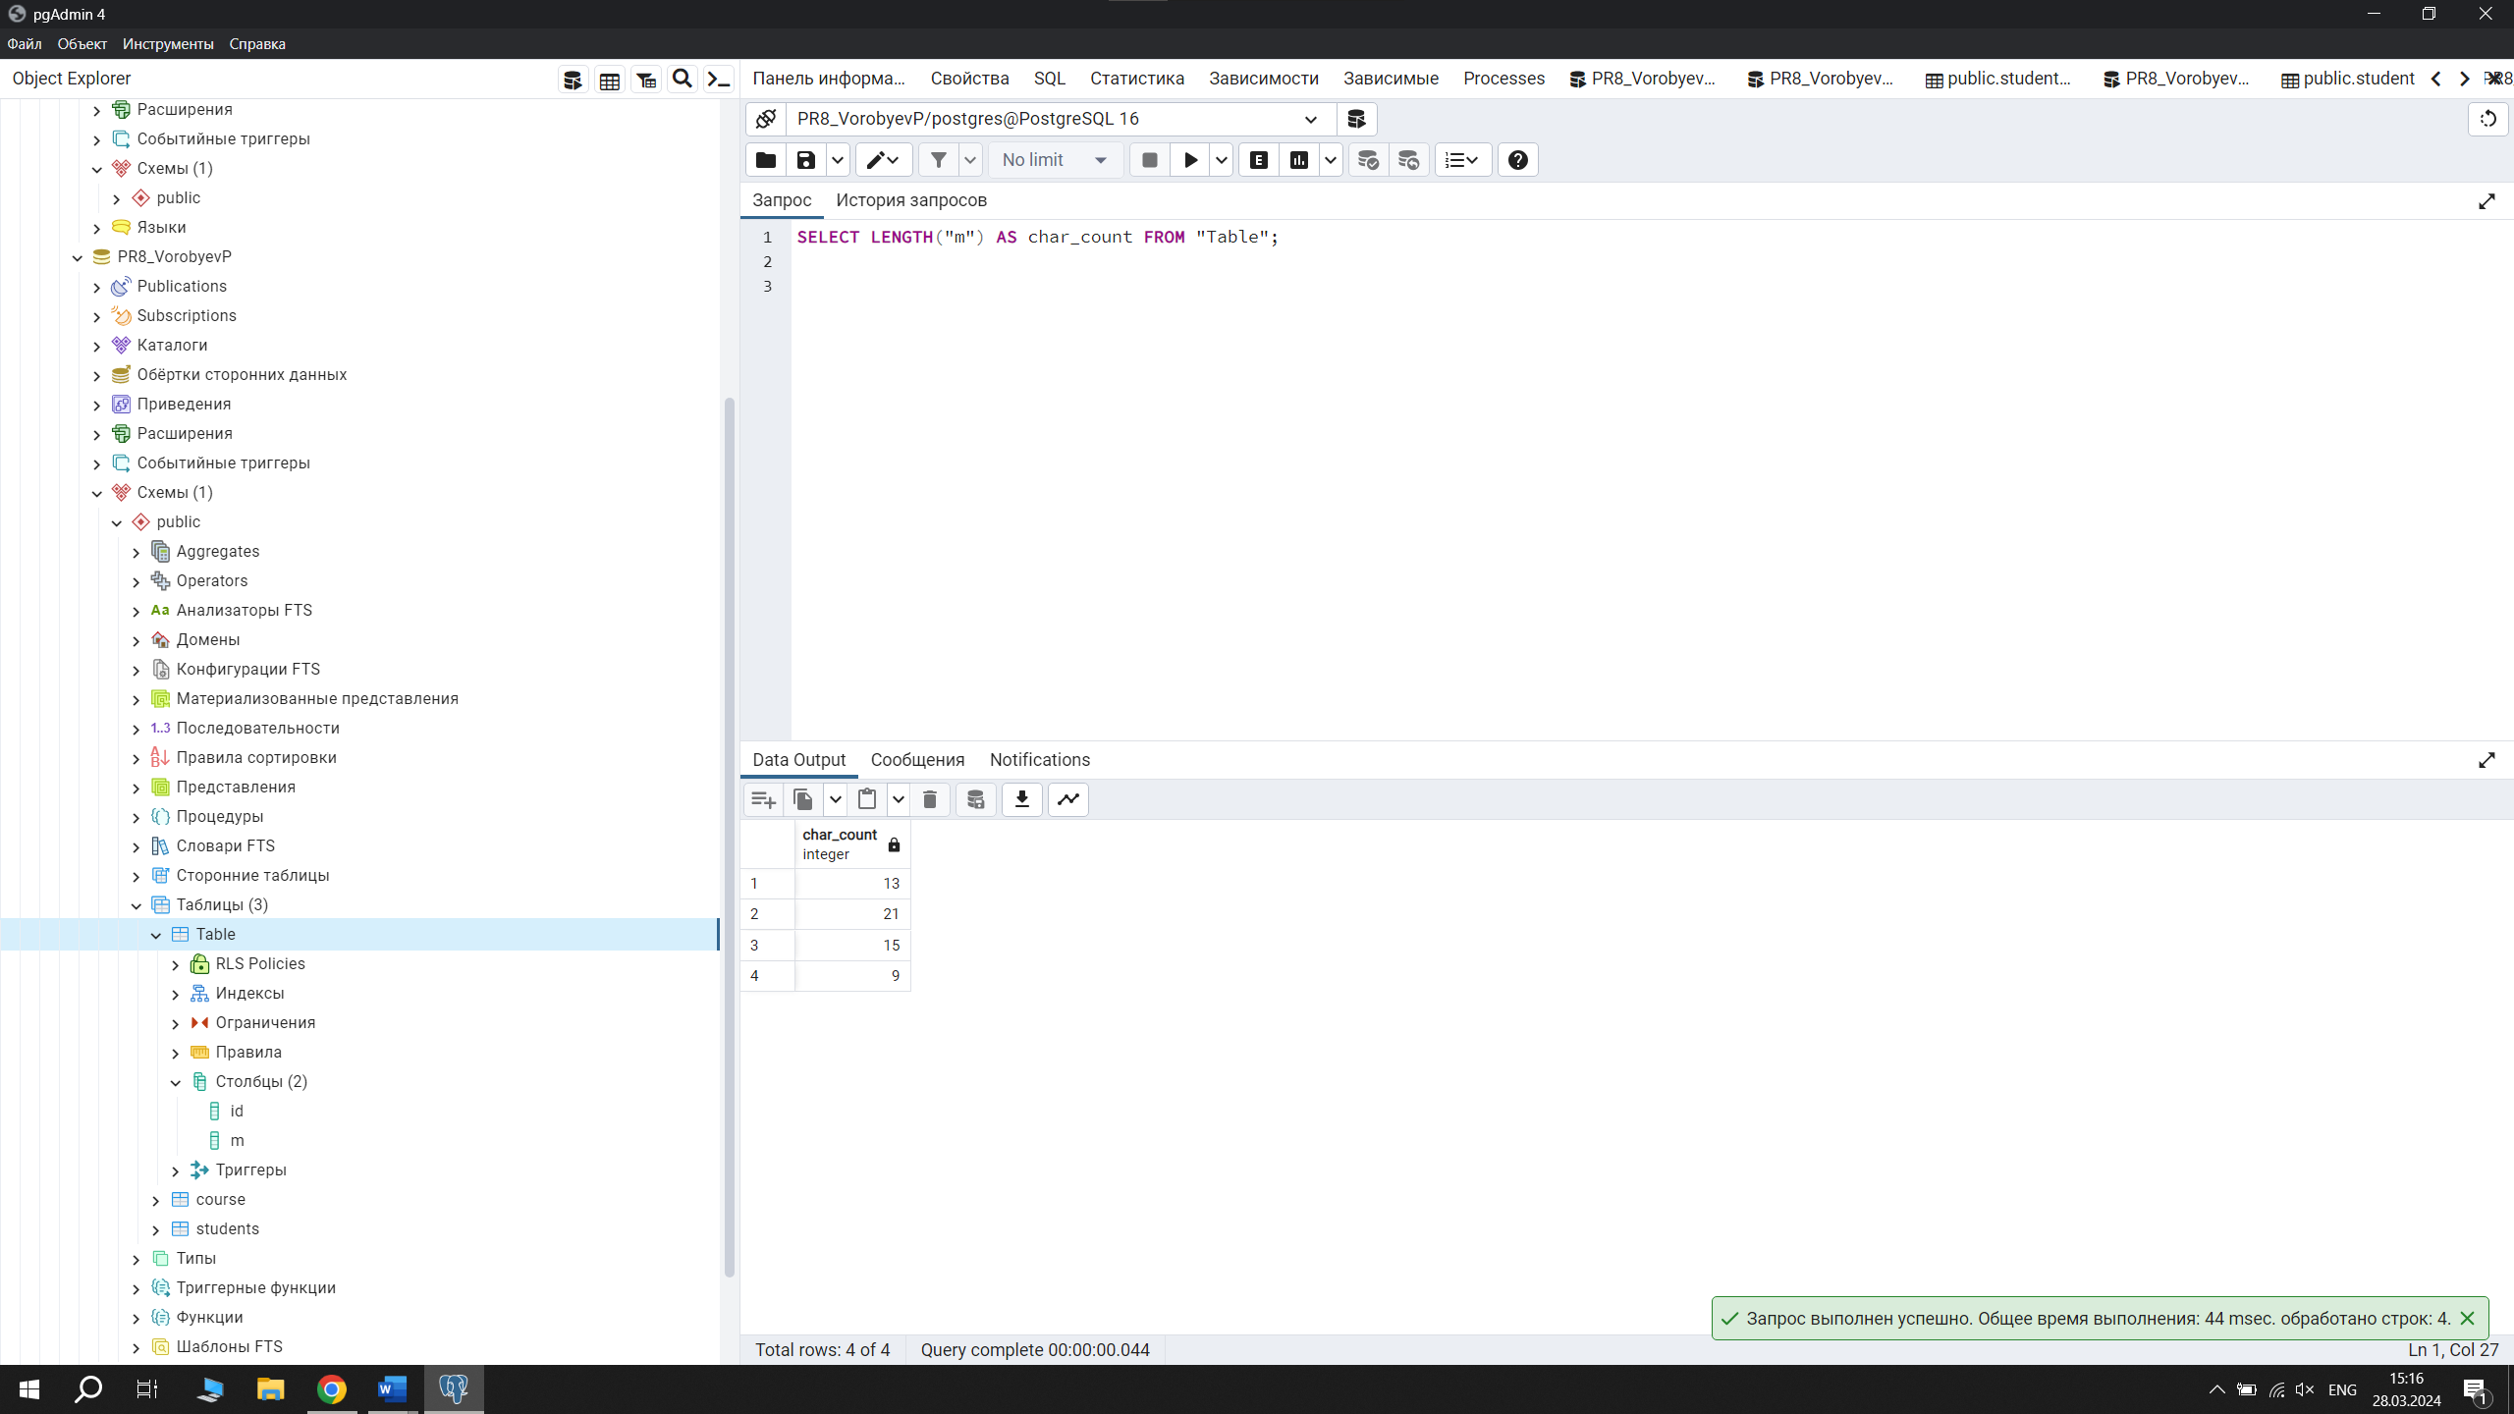

Задание 8. Преобразовать: ИВаноВ ИваН ИВАновИч к иВАНОВ иВАН иВАНОВИЧ

